27.04.2020

LIER KOMMUNE
REGULERINGSBESTEMMELSER FOR FOR SKANSEN NÆRINGSPARK AS
(detaljregulering)

FORMÅLET MED PLANEN

§ 1-1 Planens formål
Detaljplanens intensjon er å legge til rette for næringsformål (forretning, kontor- og industribebyggelse) med tilhørende infrastruktur. Forretningsformål på begrenset del av planområdet.

Planen viser i plankart og bestemmelser hvordan adkomsten til området er løst. Avkjøring fra Joseph Kellers vei må utbedres for trafikk til forretning.

§ 1-2 Planens avgrensning
Det regulerte området er vist med reguleringsgrense på detaljplankart merket Plan ID (504-908-05-04).

FELLESBESTEMMELSER

§ 2-1 Plankrav og andre planer
Det skal utarbeides utomhusplan for området i tråd med kommuneplanens arealdel § 2-7. Utomhusplanen skal vise utforming og opparbeiding av terreng, fastsette krav til kvalitet samt oppfylle prinsipp for universell utforming.

§ 2-2 Rekkefølgekrav

§ 2-2-1 Før tillatelse til tiltak
- Før det gis tillatelse til tiltak, skal det dokumenteres at det er foretatt grunnundersøkelser eller geotekniske vurderinger av området. Aktuelle løsninger skal være godkjent av geoteknisk fagpersonell.

- Før det gis tillatelse til tiltak skal det dokumenteres hvordan overflatevannet kan håndteres for ikke å øke forurensningen av inntilliggende bekkefar. Dette omfatter også vurdering av behov for overvåkning av forurenset vann fra bygge- og anleggsarbeid.

§ 2-2-2 Før igangsettingstillatelse
- Før det gis igangsettingstillatelse for bygg i området K/I, må ny adkomst fra Joseph Kellers vei, samt ny gang- og sykkelveg være ferdigstilt.

- Før det gis tillatelse til igangsetting, skal det dokumenteres at nødvendig ingeniørgeologisk prosjektering er gjennomført.

- Før det gis tillatelse til igangsetting, skal det redegjøres for valg av materialer og tekniske løsninger, med tilhørende energi- og klimagassbudsjett, og vise på hvilken måte valgene bidrar til Liers mål om å bli et lavenergi- og lavutslippssamfunn.

- Før det gis tillatelse til igangsetting, skal tiltak for å motvirke tilslamming med partikler og nitrogenforbindelser i tilliggende bekkefar, være prosjektert og godkjent.

- Før det gis tillatelse til igangsetting, skal det foreligge en godkjent utomhusplan og belysningsplan.

§ 2-2-3 Før midlertidig brukstillatelse eller ferdigattest
- Parkering, internt trafikkareal og vegetasjonsskjermer skal være opparbeidet før det gis midlertidig brukstillatelse eller ferdigattest.

- Terrengforming og tilsåing/beplantning av annen veggrunn skal være ferdig samtidig med resten av veganlegget.

- Opparbeidelse av vegetasjonsskjermer og alle utomhustiltak skal være utført senest innen ett år etter at midlertidig brukstillatelse er gitt. Det gis ikke ferdigattest før samtlige tiltak som fremgår av utomhusplanen er ferdigstilt.

- Før det gis midlertidig brukstillatelse eller ferdigattest skal eventuelle støytiltak i samsvar med tillatelsen være ferdigstilt.

- Før det gis brukstillatelse til forretning skal avkjøring fra Joseph Kellers vei være opparbeidet med venstresvingefelt.

- Før det gis midlertidig brukstillatelse eller ferdigattest til forretning skal GP være opparbeidet i henhold til godkjent utomhusplan.

§ 2-3 Utforming
- Bebyggelsens hovedvolumer orienteres fortrinnsvis parallelt med tomtens byggegrenser/tilliggende vegløp. Næringsbyggene skal opparbeides med en variert materialbruk, med minst to fasadematerialer i tillegg til vinduer. Fasader skal ha mørke farger uten reflekterende egenskaper. Bygninger som omsøkes senere enn første godkjente bygning, må forholde seg og tilpasse seg denne i materialbruk.

- Fasade for næringsbygg skal utformes med variasjon og inndeles i kortere fasadepartier eller volumer, med maksimal lengde på 30 meter.

- Ubebygde områder skal gis en tiltalende form og behandling. Fyllinger skal såes til og beplantes eller steinsettes.

- Utforming av gjerder skal tilpasses terreng, vegetasjon og bygninger. Mot grønnstruktur skal gjerdet settes i grensen mellom byggeareal og vegetasjonsskjerm.

- Støttemurer med høyde over 2 m, skal oppføres i annet materiale enn plasstøpt betong.

- Nye gatelysarmaturer skal være i tråd med kommunens standard.

- Opp og nedkjøringsramper og trafo skal integreres i bygningsvolumet.

§ 2-4 Parkering
- Området skal ha tilstrekkelig parkeringsareal for eget behov.
  - forretning – minimum 1 parkeringsplass per 100 m2 BRA
  - industriformål (produksjon) - en biloppstillingsplass per 100 m² gulvflate
  - kontorformål - en biloppstillingsplass per 50 m² gulvflate.

- For parkeringsområder med mer enn 50 biloppstillingsplasser, skal det opparbeides egne gangsoner. Gangareal og gangadkomst skal fremgå av utomhusplanen.

- 5% av parkeringsplassene skal tilrettelegges for handikappede.

§ 2-5 Tekniske anlegg
- Alle kabler i området skal føres fram som jordkabler.

- Åpne tekniske anlegg skal integreres i bygningsvolumet og ligge innenfor byggegrenser og maksimalhøyde. Herunder vifter, trafo og heissjakt.

§ 2-6 Veg, vann og avløp
- Ved bygging av veg og legging av ledninger skal fjellskjæringer unngås.

- Fyllinger skal såes til og beplantes eller steinsettes.

§ 2-7 Håndtering av overflatevann
- Håndtering av overflatevann skal fremgå av utomhusplanen, og skal primært bygges på overflatebaserte løsninger.

- Det skal innenfor området etableres anlegg for oppsamling, fordrøyning og rensing av overflatevann fra bebyggelse, veger og annet areal. Dette omfatter også overflatevann som kommer fra områder utenfor det avgrensede planområdet.

- Ved byggesøknad skal det dokumenteres hvordan overflatevannet kan håndteres for ikke å øke forurensningen av bekken som drenerer via Gjellebekk og ut i Damtjern. Prøvetaking i bekkefaret skal utføres i samordning med nærliggende næringsareal og i overenstemmelse med forurensingsmyndigheten.
- Forurenset vann fra bygge- og anleggsarbeid skal ikke slippes ut i bekken som drenerer via Gjellebekk og ut i Damtjern.

§ 2-8 Støy
- For å oppnå tilfredsstillende støyforhold i anleggsfasen, skal støygrenser som angitt i Miljøverndepartementets retningslinje for behandling av støy i arealplanlegging (T- 1442/2016), kap. 4, legges til grunn.

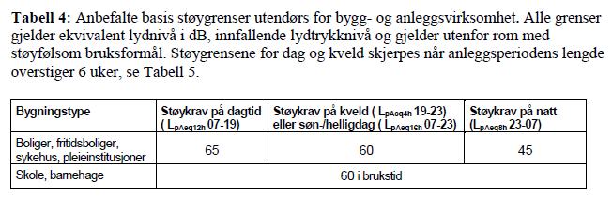

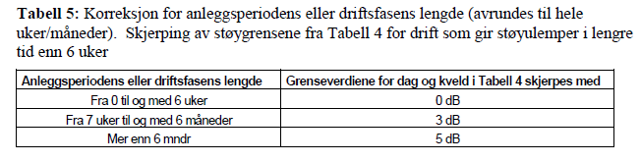

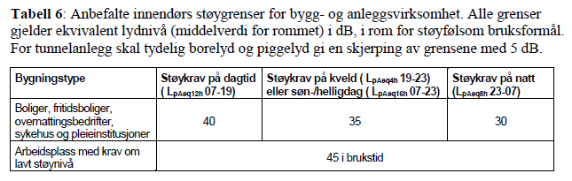

- Ny arealbruk og nye tiltak i planområdet skal ikke påføre eksisterende bebyggelse og utearealer støy utover grensene i Miljøverndepartementets retningslinje for behandling av støy i arealplanlegging (T-1442/2016). Det må foreligge dokumentasjon på ivaretakelse av støykrav ved byggesøknad.

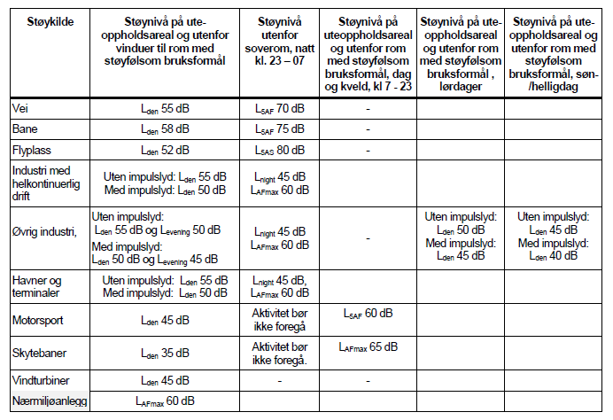

§ 2-9 Geoteknikk
Ved utbygging av området skal anbefalinger og tiltak i geotekniske/ingeniørgeologiske vurderinger gjennomføres og følges opp.

§ 2-10 Universell utforming
- Prinsipp for universell utforming etter gjeldende bestemmelser skal legges til grunn ved utforming av arbeids- og publikumsrettede bygninger med tilhørende adkomst, parkerings- og uteareal.

- Ved nyplanting skal det kun benyttes vekster med lite allergifremkallende pollenutslipp.

§ 2-11. Fjernvarme
Ved oppføring av nye bygg/ombygninger, skal det legges til rette for bruk av fjernvarme.

§ 2-12 Kulturminner
Dersom det under anleggsarbeid fremkommer automatisk fredete kulturminner, må arbeid straks stanses og fylkeskommunens Utviklingsavdeling varsles, jf Lov om kulturminner § 8,
- ledd.

REGULERINGSFORMÅL

§ 3-1 Fellesbestemmelser til byggeområdene (K/I og F/K/I) (PBL § 12-5 nr 1)

- Maksimal BRA (tillatt bruksareal) skal ikke overstige 33.000 m² BRA (inkludert parkering). Av disse skal maksimalt 8.750 m² BRA benyttes til formål kontor. Bruksarealet skal regnes uten tillegg for tenkte plan.

- Innenfor byggearealet kan internt trafikkareal og parkering tillates etablert utenfor byggegrensen.

- Parkering på fritt terreng skal ikke overbygges.

- Områder for eventuell utvendig lagring og skjerming av disse skal fremgå av utomhusplanen.

- Det tillates ikke oppføring av sjenerende lyssetting mot nærliggende boligbebyggelse.

- K/I og F/K/I skal betjenes med avkjørsel via Joseph Kellers vei.

§ 3-2 Bebyggelse for kontor og industri (K/I)

- I området kan det oppføres bebyggelse til kontor- og industriformål, samt tilhørende anlegg.

- Maksimalt tillatt prosent bebygd areal (% BYA) er 60 %.

- Gesimshøyde kan for maksimalt 30% av bebyggelsen ikke overstige 14 meter over gjennomsnittlig terreng. For de øvrige delene av bebyggelsen er maksimal gesims 12 meter over gjennomsnittlig terreng.

§ 3-3 Bebyggelse for forretning, kontor og industri (F/K/I)
- I området kan det oppføres bebyggelse til forretning, kontor- og industriformål, samt tilhørende anlegg. Maksimalt 1500 m2 BRA tillates til forretningsformål, og det er kun dagligvareforretning som tillates.

- Maksimalt tillatt prosent bebygd areal (% BYA) er 60 %.

- Maksimal gesmimshøyde 12 meter over gjennomsnittlig terreng.

§ 3-4 Samferdselsanlegg og teknisk infrastruktur (PBL § 12-5 nr 2)

Kjøreveg (o_SKV)
Kjøreveg omfatter deler av tilstøtende veg (Joseph Kellers veg), inklusive skulder, rekkverk o.a. som naturlig tilhører slike anlegg.

Gang- og sykkelveg (o_SGS)
Gang- og sykkelveg skal opparbeides som vist i plankartet. Anlegget skal være belyst og det skal legges særlig vekt på belysning av kryssingspunkter.

Annen veggrunn - tekniske anlegg (o_SVT)
Omfatter vedlikeholdssoner i tilknytning til gang- og sykkelveg, med blant annet rabatter, grøfter, snøopplag, frisiktsoner, vegskjæringer og tekniske installasjoner.

§ 3-5 Grønnstruktur (PBL § 12-5 nr 3)

Naturområde (GN)
  - I område avsatt til natur skal eksisterende vegetasjon bevares.

  - Eventuell terrengbearbeiding og nyplantning skal skje i henhold til godkjent utomhusplan.

  - Naturområde GN skal ikke bebygges, benyttes til lagring, parkering eller snøopplag.

  - Det tillates vedlikehold og varsom skogskjøtsel som ikke ødelegger områdets funksjon som natur. Alle hogsttiltak skal godkjennes av kommunen på forhånd.

Park (GP)
- Området skal opparbeides med et grønt og parkmessig uttrykk. Innenfor området skal det etableres gang-/sykkelatkomst inn til forretningen, treningspark med enkle apparater for styrketrening og en eller flere sittegrupper.
- Park GP skal ikke bebygges, benyttes til lagring, parkering eller snøopplag.

Vegetasjonsskjerm (GV1-2)
  - I området GV1 skal det etableres høy vegetasjon, men den kan være parkmessig.

  - I området GV2 avsatt til vegetasjonsskjerm mot naturområdet, tillates tilpasning av terreng og nyplantning.

  - Terrengbearbeiding og nyplantning skal skje i henhold til godkjent utomhusplan.

  - Vegetasjonsskjermer skal ikke bebygges, benyttes til lagring, parkering eller snøopplag.

  - Det tillates vedlikehold og skjøtsel som ikke ødelegger områdets funksjon som vegetasjonsskjerm.

4. HENSYNSSONER (PBL § 12-6)

§ 4-1 Sikrings-, støy- og faresoner

Frisikt (H140)
I frisiktsoner skal terrenget planeres og holdes fritt for sikthindrende vegetasjon og gjenstander, herunder parkering, slik at disse ikke rager mer enn 80 cm over tilstøtende veiers planum.

§ 4-2 Hensynssone

Hensynssone - bevaring av naturmiljø (H560)
Det tillates varsom skogsavvirkning og skjøtsel som tar hensyn til friluft og vilttrekk. Hogsttiltak innenfor området skal på forhånd godkjennes av kommunen.

Hensynssone – bevaring av kulturmiljø (H570)
Kulturminner innenfor hensynssone H570_1 skal tas vare på. Det må ikke forekomme noen form for inngrep i grunnen eller andre tiltak som kan føre til skade på kulturminnene uten tillatelse fra kulturminnemyndighetene.

------------

